地理知识 | 变质岩，石头的重生
变质岩，在日常生活中食物一旦变质就意味着坏掉没法吃了。然而在地层深处看似坚不可摧的岩石每时每刻都在“变质”当中。只是变质对它们来说不是毁灭而意味着新生，甚至还能变得比原来更漂亮，更有“内涵”。
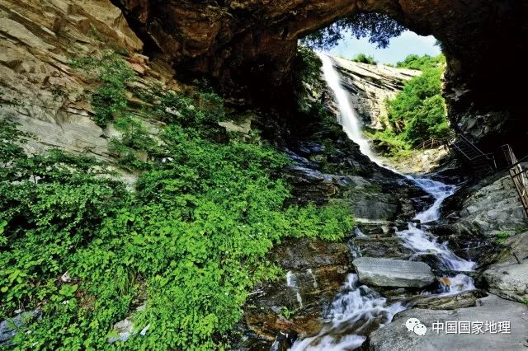
▲ 位于北太行的河北阜平县境内的天生桥，是中国首次发现的产于“古老变质岩”中的片麻岩天桥。（摄影 / 李峰 图自《中国国家地理》2011年5月）
大理岩的名字来自云南大理，但出产这种岩石的远不只是大理地区，故宫和天安门的汉白玉（白色大理岩），就是从北京西郊的房山开采的。除了美丽的汉白玉，还有很多大理岩，以缤纷的色彩、独特的花纹而受人喜爱，它们既不是由岩浆直接造就，也不是单纯在风、水作用下沉积，而是两者结合的产物，或者说，它们是由脆弱的石灰岩“变质”而来。
在地下的石灰岩岩层，有时会被炽热的岩浆沿着裂缝侵入，在高温下，构成石灰岩的小颗粒——方解石，会发生溶解并再次结晶，形成了更大的方解石颗粒，它们组成的新岩石就是大理岩。像大理岩这样由岩浆岩或沉积岩在地下经历温度、压力等条件的变化而在基本保持固态的情况下变成了一种新岩石这个过程就叫“变质作用”变质作用造就的新岩石就叫变质岩。

在整个地壳中变质岩约占岩石总体积的27%，不论大陆还是洋底都有分布。光靠岩浆入侵可“变”不了这么多石头。地壳和地球内部深处的地质活动都在里面出了力，这其中有小手笔也有大手笔。如果变质作用的范围只有几平方米到几平方公里就称为“局部变质作用”。造就大理岩主力——岩浆活动便是一种局部变质作用。而如果是“区域变质作用”则要动用更强大的力量—地壳的构造运动，地球表面的大陆漂移、海陆变迁、山脉形成等都是构造运动的杰作，
让它加工一下岩石更是小意思了。
构造运动的强大力量，能把岩石拉进地下深处，用高温炙烤岩石；也能给岩石施加强大压力，把它们剁得粉碎，再重新组合；还能触发大范围的岩浆活动，把岩石“烧”成各种形态。

▲ 翡翠形成于低温、高压的变质环境中，当今95%以上的翡翠都产自缅甸一国，当地的地壳运动活跃，具备形成翡翠的条件。图为翡翠手镯（摄影 / 张源 图自《中国国家地理》2012年3月）

想知道变质岩曾经历的变质环境有多惨烈？可以从它所含的矿物里找线索。比如红柱石、堇青石、黑云母等矿物就是在温度较高但压力较低的环境下生成的。在地下不深于10公里的地层岩石受到的压力不是很强，但要是受到岩浆入侵，岩石就会被加热到500℃以上。在这种变质条件下形成的矿物一般不惧高温像红柱石、堇青石都被用作耐火材料。
低温高压的环境则常常形成蓝闪石、绿纤石等。如果变质岩里有大量的石榴石和辉石，那它很可能经受过地层深处的高温高压。

地理知识 | 拯救危机的“绿色移民”—新西兰松
新西兰山河壮美，森林浩瀚，环境竞争力位居世界前列，吸引着来自全球的访客，但其“绿色之路”走得并不平坦。20世纪早期，新西兰森林资源曾面临枯竭的危机，然而，一种从美洲远道而来的“移民树”却改变了这一切。
今天，这种神奇的树也来到了中国。
20世纪初，新西兰曾深陷木材缺乏的困境。原本覆盖全国的原始森林在遭遇了长时间的大肆砍伐烧荒，辟为牧场农田之后，面积急剧下降。也就是在这样的困境中，仅仅在不到百年的时间里新西兰却迅速从一个森林危机的国家转型成为木材出口大国。这几乎是一个难以让人相信的奇迹而背后的答案，就是新西兰松。

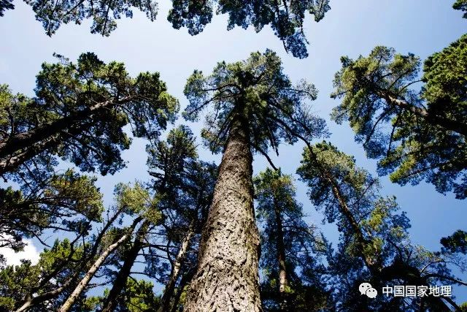
新西兰松增长迅速，年均生长量可达到每公顷30立方米左右，轮伐期20到25年，在砍伐前高度可达40米。人工林提供的大量优质木材满足了内需和贸易需求，让天然林得以休养生息。因其对环境和经济的出色贡献，新西兰人亲切地将其称为“松之王子”，上图为几株高大的新西兰松。
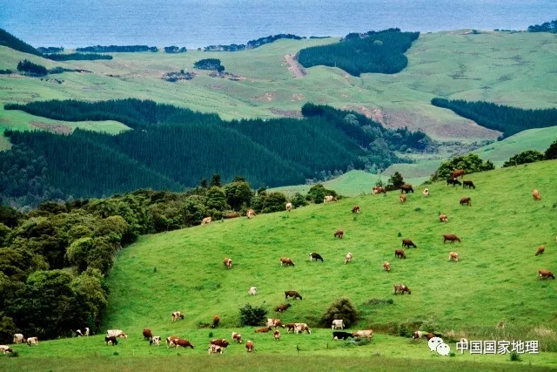
在今天的新西兰新西兰松已是不折不扣的当家树种，占据了90%左右的人工林地。而新西兰松所创造的GDP和出口额甚至已能比肩优势出口产品，如乳产品、肉类等，成为国家经济支柱之一。有趣的是，作为新西兰的“绿色脊梁”这种松却并不是新西兰的本土树种，它原产于美国加州海岸地带，19世纪才由移民携带种子落户这里，其英文名为Radiata pine，Radiata有辐射、放射之意，故原名为“辐射松”。不过如今新西兰的辐射松人工林面积，在全球遥遥领先，又是松木出口大国，故在今天世界林业界和国际木材市场上，越来越多的人开始用另一个名字来称呼它“新西兰松”。
▲ 图自《中国国家地理》2017年12月。位于南太平洋的新西兰全境多山，丘陵起伏，拥有典型的温带海洋性气候，终年湿润温和，适合新西兰松的生长。图中近处为典型的新西兰牧场，远处是深绿色的人工松林。牧业和林业景观交错，成为新西兰壮美风景和国家财富的重要组成部分。

GDP和出口额之外新西兰松还赠予了它的第二故乡更多的厚礼，大自然的和谐与纯净。如今的新西兰天然林占森林面积的81%，人工林占19%。在过去的几十年中，新西兰森林采伐量逐年增长，供应着不断增长的内需和出口。这几乎全部由人工林提供，天然林则主要用于国家公园、景观及生态保护和水土保持，严格保护，从中采伐的原木数量少到可忽略不计。
近年来，中国与新西兰松的缘分也越来越紧密，现在中国已是全球新西兰松的第一大进口国
连续十余年进口数额不断增长，市场需求格外强劲。另一个消息是四川、云南、湖北等地也已经开始尝试引种新西兰松，诸如四川岷江河谷的新西兰松试验区、湖北九峰试验林场的新西兰松试种区渐已郁郁成林。

地理知识 | 河北海河文明的绚烂
作为华北平原的重要缔造者京津冀共同的母亲河，海河孕育了极其璀璨的文明之光，贡献了包括北京在内的多座都城。海河孕育的文明精华集中于河北大平原。这里有中国最完整的汉墓群、有北朝最具代表性的白石造像、有北朝时期最精美的贵族墓壁画、有比景德镇更早的邢窑、定窑……
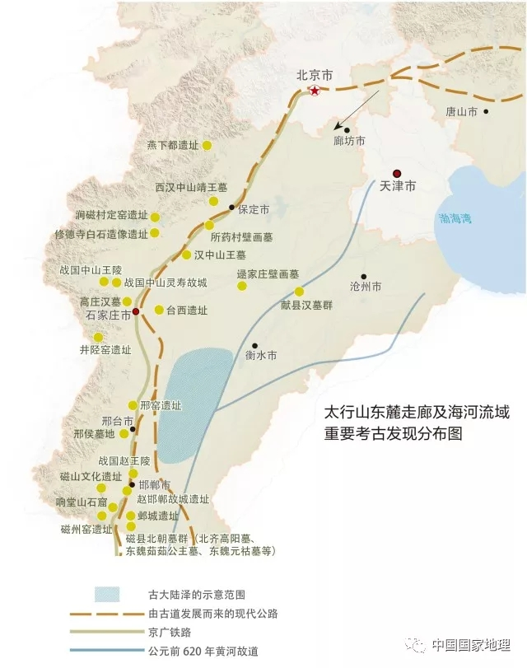
北京尚未成为帝都时，河北却早已是京畿重地。河北平原南部的邺城为多个朝代的建都之地。隋唐两都长安、洛阳跟河北的距离也很近。宋代，东京与河北平原一河之隔，京畿地利，为瓷器生产提供了市场渠道。太行山东麓山前地带盛产烧瓷的原料：高岭土。于是，大批烧造瓷器的能工巧匠会聚河北并形成了河北的“四大名窑”：邢窑、定窑、磁州窑、井陉窑。后来名声鹊起的景德镇其实是宋室南渡后，定窑工艺在南方的延续。

